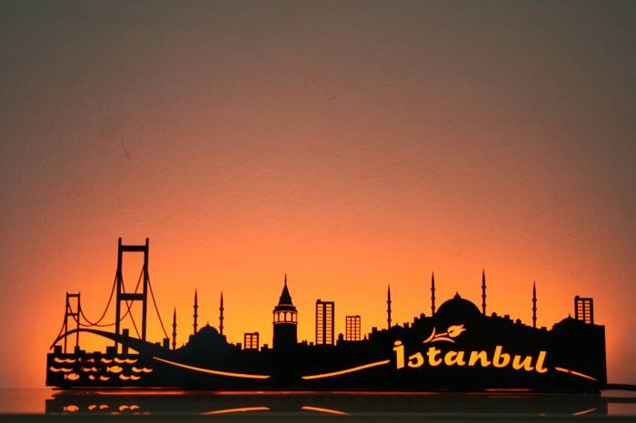
The Troika of my Values!
Family, Community, School:

- HELLO
- GOOD MORNING.
- HAVE A NICE DAY.
- GOOD EVENING.
- GOOD NIGHT.
- HOW ARE YOU?
- I AM FINE , THANK YOU.
- EXCUSE ME.
- THANK YOU.
- GOOD BYE.
- WHAT IS YOUR NAME?
- WHERE ARE YOU FROM?
- NICE TO MEET YOU.
- CAN YOU HELP ME PLEASE?
- CAN I HELP YOU?
- CAN YOU GIVE IT TO ME PLEASE?
- CAN YOU TAKE A PHOTO OF ME?
- HOW OLD ARE YOU?
- CAN I USE THIS?
- CAN YOU REPEAT PLEASE?
- WHAT IS THIS?
- WHERE ARE YOU COMING FROM?
- WHO IS THIS?
- WHAT DO YOU DO?
- CAN YOU SPEAK MORE SLOWLY, I CAN’T UNDERSTAND?
- WHERE?
- WHY?
- I LOVE YOU.

- MERHABA.
- GÜNAYDIN.
- İYİ GÜNLER.
- İYİ AKŞAMLAR.
- İYİ GECELER.
- NASILSINIZ?
- SAĞOLUN, İYİYİM.
- ÖZÜR DİLERİM.
- TEŞEKKÜR EDERİM.
- HOŞÇA KALIN.
- ADINIZ NEDİR?
- NERELİSİNİZ?
- TANIŞTIĞIMIZA MEMNUN OLDUM.
- BANA YARDIM EDEBİLİR MİSİNİZ?
- YARDIM EDEBİLİR MİYİM?
- ONU BANA VEREBİLİR MİSİNİZ?
- FOTOĞRAFIMI ÇEKEBİLİR MİSİNİZ?
- KAÇ YAŞINDASIN?
- BUNU KULLANABİLİR MİYİM?
- TEKRAR EDEBİLİR MİSİNİZ LÜTFEN.
- BU NEDİR?
- NEREDEN GELİYORSUN?
- BU KİM?
- NE İŞ YAPIYORSUNUZ?
- YAVAŞ KONUŞABİLİR MİSİNİZ, ANLAYAMIYORUM.
- NEREDE?
- NEDEN?
- SENİ SEVİYORUM.

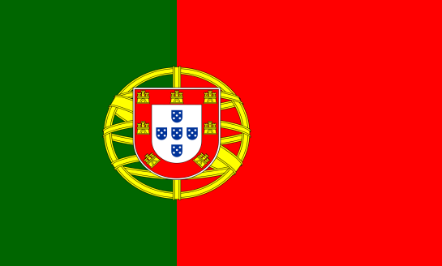
- OLÁ
- BOM DIA
- DESEJO-TE UM BOM DIA
- BOA TARDE
- BOA NOITE
- COMO ESTÁS?
- ESTOU BEM, OBRIGADO/OBRIGADA
- COM LICENÇA
- OBRIGADO/OBRIGADA
- ADEUS
- COMO TE CHAMAS?
- DE ONDE ÉS?
- PRAZER EM CONHECER-TE
- PODES AJUDAR-ME, POR FAVOR?
- EU POSSO AJUDAR?
- PODES DAR-ME ISSO?
- PODES TIRAR-ME UMA FOTO?
- QUANTOS ANOS TENS?
- POSSO USAR ISTO?
- PODES REPETIR, POR FAVOR?
- O QUE É ISTO?
- DE ONDE VENS?
- QUEM É?
- O QUE FAZES?
- PODES FALAR MAIS DEVAGAR; POR FAVOR? NÃO TE PERCEBO.
- ONDE?
- PORQUÊ?
- ADORO-TE/AMO-TE

- HALLO
- GUTEN MORGEN
- ICH WÜNSCHE DİR/IHNEN EİNEN SCHÖNEN TAG
- GUTEN ABEND
- GUTE NACHT
- WİE GEHTS DİR? / WİE GEHT ES IHNEN?
- MİR GEHTS GUT, DANKE.
- ENTSCHULDİGE / ENTSCHULDİGEN SİE
- DANKE
- AUF WİEDERSEHEN
- WİE HEİßT DU? / WİE HEİßEN SİE?
- WOHER KOMMST DU / KOMMEN SİE?
- SCHÖN DİCH/SİE KENNENZULERNEN
- KÖNNEN SİE / KANNST DU MİR HELFEN?
- KANN İCH DİR / IHNEN HELFEN?
- KANNST DU / KÖNNEN SİE MİR DAS GEBEN?
- KANNST DU / KÖNNEN SİE EİN FOTO VON MİR MACHEN?
- WİE ALT SİND SİE/BİST DU?
- KANN İCH DAS VERWENDEN/BENÜTZEN?
- KÖNNEN SİE / KANNST DU DAS WİEDERHOLEN, BİTTE?
- WAS İST DAS?
- WOHER KOMMST DU /KOMMEN SİE?
- WER İST DAS?
- WAS MACHST DU / MACHEN SİE?
- KÖNNEN SİE / KANNST DU BİTTE LANGSAMER SPRECHEN, İCH VERSTEHE NİCHTS.
- WO?
- WARUM?
- ICH LİEBE DİCH / ICH HAB DİCH LİEB.
- SALUT !
- BONJOUR !
- BONNE JOURNÉE
- BONSOİR
- BONNE NUİT
- COMMENT VAS-TU ?
- JE VAİS BİEN, MERCİ
- EXCUSE-MOİ
- MERCİ
- AU REVOİR
- QUEL EST TON NOM ?
- D’OÙ VİENS-TU ?
- ENCHANTÉ
- PEUX-TU M’AİDER S’İL TE PLAÎT ?
- PUİS-JE T’AİDER ?
- PEUX-TU ME LE DONNER S’İL TE PLAÎT
- PEUX-TU PRENDRE UNE PHOTO DE MOİ ?
- QUEL ÂGE AS-TU ?
- PUİS-JE UTİLİSER CELA ?
- PEUX-TU RÉPÉTER S’İL TE PLAÎT ?
- QU’EST-CE ?
- D’OÙ VİENS-TU ?
- QUİ EST-CE ?
- QUE FAİS-TU ?
- PEUX-TU PARLER PLUS LENTEMENT, JE NE COMPRENDS PAS
- OÙ ?
- POURQUOİ ?
- JE T’AİME
- GIA SOU
- KALIMERA
- NA EHEIS KALI MERA
- KALO APOGEUMA
- KALINYHTA
- POS ISE
- KALA IME
- SIGNOMI
- EFHARISTO
- ANTIO
- POS SE LENE
- APO POU ISE
- HARIKA POU SE GNORISA
- MPORIS NA ME VOITHISIS
- MPORO NA SE VOITHISO
- MPOREIS NA MU TO DOSIS
- MPOREIS NA ME VGALIS MIA FOTO
- POSO XRONON ISE?
- MPORO NA TO XRISIMOPIISO
- TO EPANALAMVANIS PARAKALO?
- TI INE AFTO?
- APO POU ERHESE?
- PIOS INE AFTOS?
- POS ISE?
- MPORIS NA MILAS PIO ARGA. THEN KATALAVENO
- PU
- YIATI
- SE AGAPO.
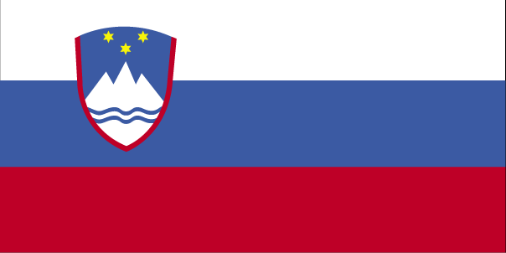
- ŽIVIO
- DOBER DAN
- ŽELIM TI LEP DAN
- DOBER VEČER
- LAHKO NOČ
- KAKO SI?
- DOBRO, HVALA
- OPROSTI
- HVALA
- NASVIDENJE
- KAKO TI JE IME?
- OD KOD SI?
- LEPO TE JE BILO SPOZNATI
- MI LAHKO POMAGAŠ, PROSIM?
- ALI TI LAHKO POMAGAM?
- ALI MI GA LAHKO DAŠ?
- ALI ME LAHKO SLIKAŠ?
- KOLIKO SI STAR?
- ALI TO LAHKO UPORABIM?
- ALI LAHKO PONOVIŠ, PROSIM?
- KAJ JE TO?
- OD KOD PRIHAJAŠ?
- KDO JE TO?
- KAJ DELAŠ?
- LAHKO GOVORIŠ POČASNEJE, NE RAZUMEM?
- KJE?
- ZAKAJ?
- LJUBIM TE
- SALUT!
- BUNĂ DİMİNEATA!
- SĂ Aİ O Zİ BUNĂ!
- BUNĂ SEARA!
- NOAPTE BUNĂ!
- CE MAİ FACİ?
- BİNE, MULȚUMESC.
- SCUZĂ-MĂ.
- MULȚUMESC.
- LA REVEDERE!
- CUM TE CHEAMĂ?
- DE UNDE EȘTİ?
- MĂ BUCUR DE CUNOȘTİNȚĂ
- PUTEȚİ SĂ MĂ AJUTATİ, VĂ ROG?
- POT SĂ TE AJUT?
- POȚİ SĂ Mİ-L DAI, TE ROG?
- POȚİ SĂ ÎMİ FACİ O POZĂ?
- CÂȚİ ANİ Aİ?
- POT SĂ FOLOSESC ASTA?
- POȚİ REPETA, TE ROG?
- CE E ASTA?
- DE UNDE Vİİ?
- CINE E ACESTA?
- CU CE TE OCUPİ?
- PUTEȚİ VORBİ MAİ RAR CA SĂ POT ÎNȚELEGE
- UNDE?
- DE CE?
- TE İUBESC!

